ACOPOS 6D lleva la fabricación adaptativa a Hispack
La tecnología disruptiva de B&R para la maquinaria de envasado también en Hispack
El ACOPOS 6D, la tecnología disruptiva de B&R, se mostrará en el stand de ABB en Hispack (H3-F184), será un ejemplo de fabricación adaptativa para un proceso de llenado y taponado de viales médicos con validación con visión artificial a través de una Smart camera que permitirá posicionar la lanzadera en las dos estaciones de trabajo. Finalmente, un robot colaborativo GoFaTM de ABB se encargará de recoger el vial y descargarlo en otra zona de trabajo.
ACOPOS 6D es el último sistema de transporte inteligente presentado por B&R que permite integrarse en cualquier máquina aportando un notable aumento de la productividad revelando un espacio de procesamiento multidimensional y diluyendo las fronteras entre transporte y procesos.
Los segmentos modulares del motor tienen un tamaño de 240 x 240 milímetros y pueden disponerse libremente en cualquier forma. Una amplia variedad de tamaños de lanzaderas transportan unas cargas útiles de 0,6 a 14 kilogramos y alcanzan unas velocidades de hasta 2 metros por segundo. Pueden moverse libremente en el espacio bidimensional, girar e inclinarse en tres ejes y ofrecer un control preciso de la altura de levitación. En conjunto, ello les ofrece seis grados de libertad del control de movimiento.
Ideal para zonas higiénicas
Las lanzaderas ACOPOS 6D levitan libremente, sin ningún tipo de contacto ni de fricción. Al no producirse desgaste abrasivo, no debe realizarse el mantenimiento de las piezas. Si se coloca una cubierta de acero inoxidable sobre los segmentos del motor, ACOPOS 6D ofrece una protección IP69K que resulta ideal para trabajar en zonas higiénicas, salas blancas o para la producción de alimentos y bebidas.
Además, la planificación de la trayectoria de las lanzaderas se realiza en un control específico, conectado a la red de la máquina a través de POWERLINK; esto significa que no afecta al rendimiento de la red ni del sistema de control de máquinas. ACOPOS 6D se integra plenamente en el ecosistema de B&R.
ACOPOStrak también está presente
El stand también contará con una celda robotizada donde se verá la perfecta coordinación entre 2 robots delta: el IRB360, que se encarga de la recogida de botellas y su agrupación, y el IRB390, que se encarga de la recogida y posicionamiento de los grupos de botellas, juntamente con un ACOPOStrak.
ACOPOStrak es una revolución en la fabricación adaptativa. Este sistema de transporte altamente flexible amplía la economía de la producción a gran escala a los lotes individuales. Las piezas y los productos se transportan de manera rápida y flexible desde una estación de procesamiento a otra en lanzaderas controladas de manera independiente.
Hispack Unboxing
Más detalles de la participación de B&R en Hispack. Wlady Martino, Director Global de Packaging de B&R, presentará "Habilitación de la excelencia operativa en el final de línea" en la sala Hispack Unboxing del pabellón 3.
La máquina adaptativa mejora el rendimiento de la producción de fabricantes, también en el final de línea. "La automatización de estos procesos busca la mejora contínua de los indicadores así como facilitar el operativa. Veremos en qué punto está la tecnología y cuáles serán los retos de futuro", comenta Martino.

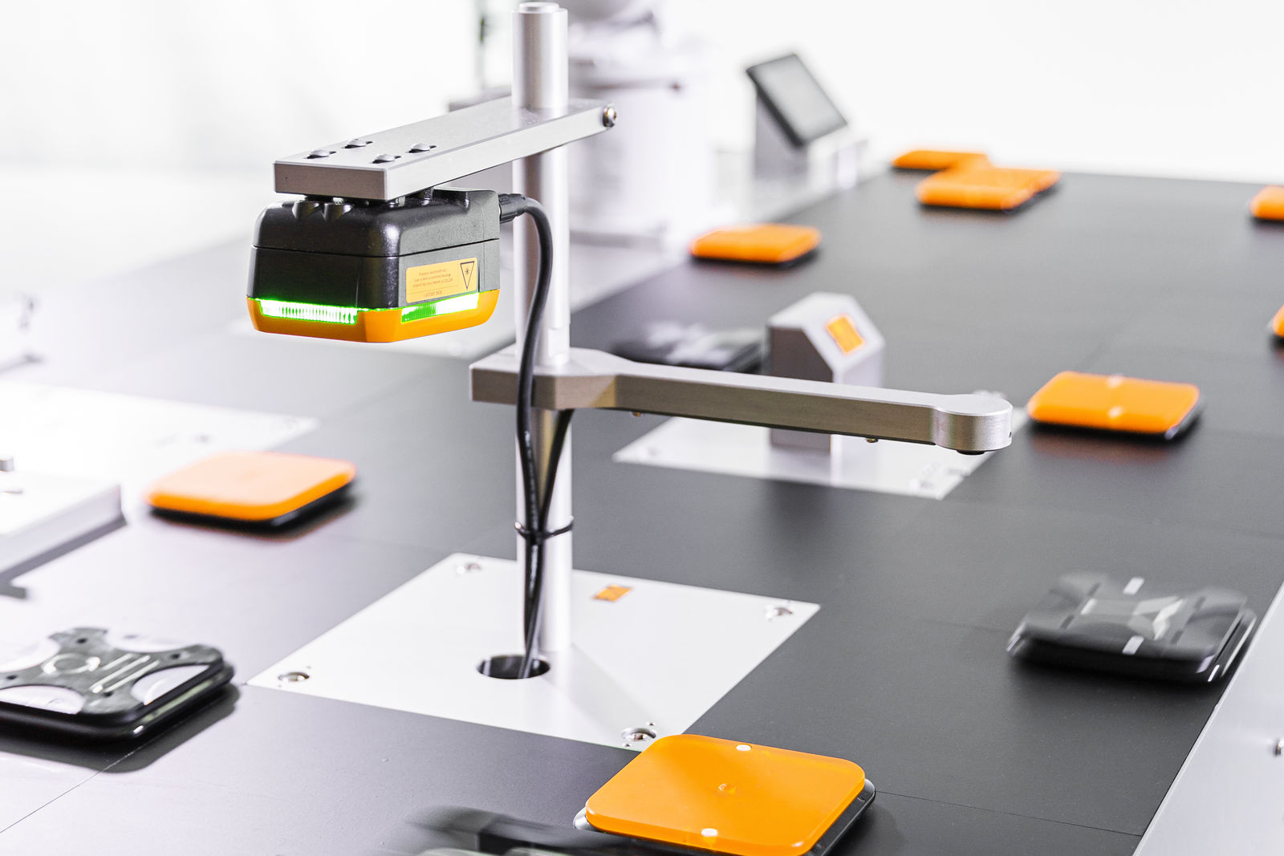
Vista de ACOPOS 6D con visión artificial de B&R.

Acerca de B&R
B&R, empresa perteneciente al Grupo ABB y con sede en Austria, es líder mundial en automatización industrial. B&R combina tecnología de vanguardia con ingeniería avanzada para proporcionar a usuarios de todos los sectores soluciones completas para la automatización de máquinas y fábricas, Motion Control, HMI y tecnología de seguridad integrada. El catálogo de productos se completa con estándares de comunicación de IoT industrial que incluyen OPC UA, POWERLINK y openSAFETY. Gracias a su única herramienta de software Automation Studio, B&R redefine constantemente el futuro de la ingeniería de automatización. El espíritu innovador que mantiene a B&R a la vanguardia de la automatización industrial está impulsado por el compromiso de simplificar los procesos y superar las expectativas de los clientes.Para más información, visite www.br-automation.com.
Para más información, visite www.br-automation.com.

